Durskala: Durskalaen har formen 2-2-1-2-2-2-1 hvor tallet angiver antal halvtonetrin (2=stor sekund, 1=lille sekund).
Vi skal starte på tonen c for at få den rigtige rækkefølge. Tonearten uden fortegn er C-dur.
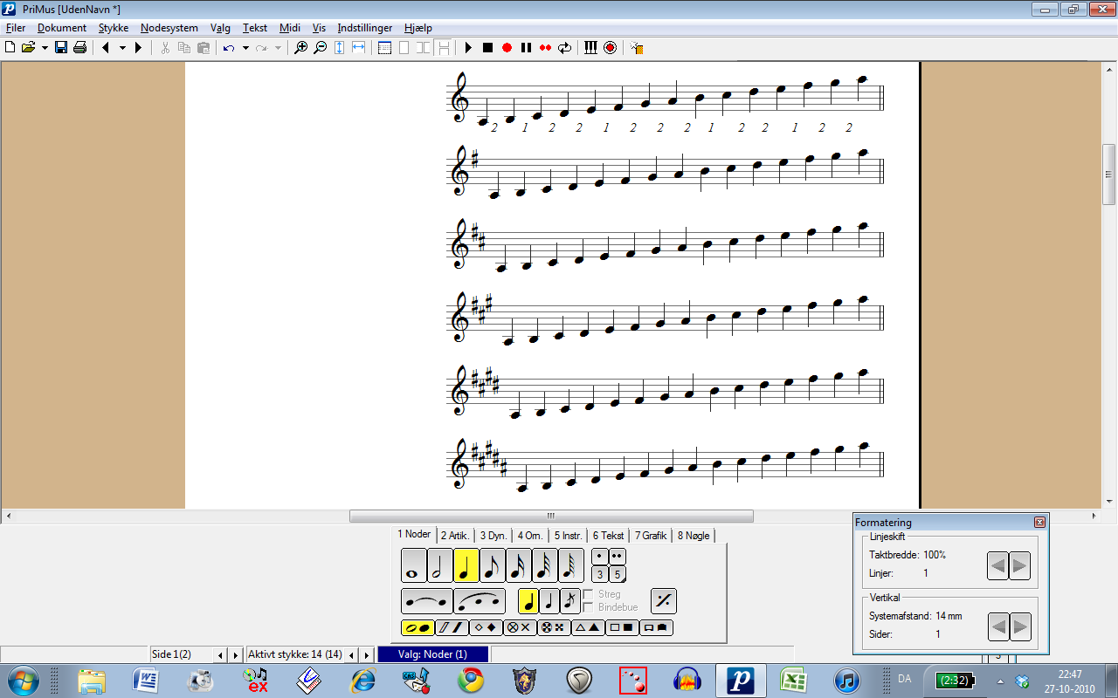

Vi skal starte på tonen for at få den rigtige rækkefølge.  Tonearten med et b er -dur.  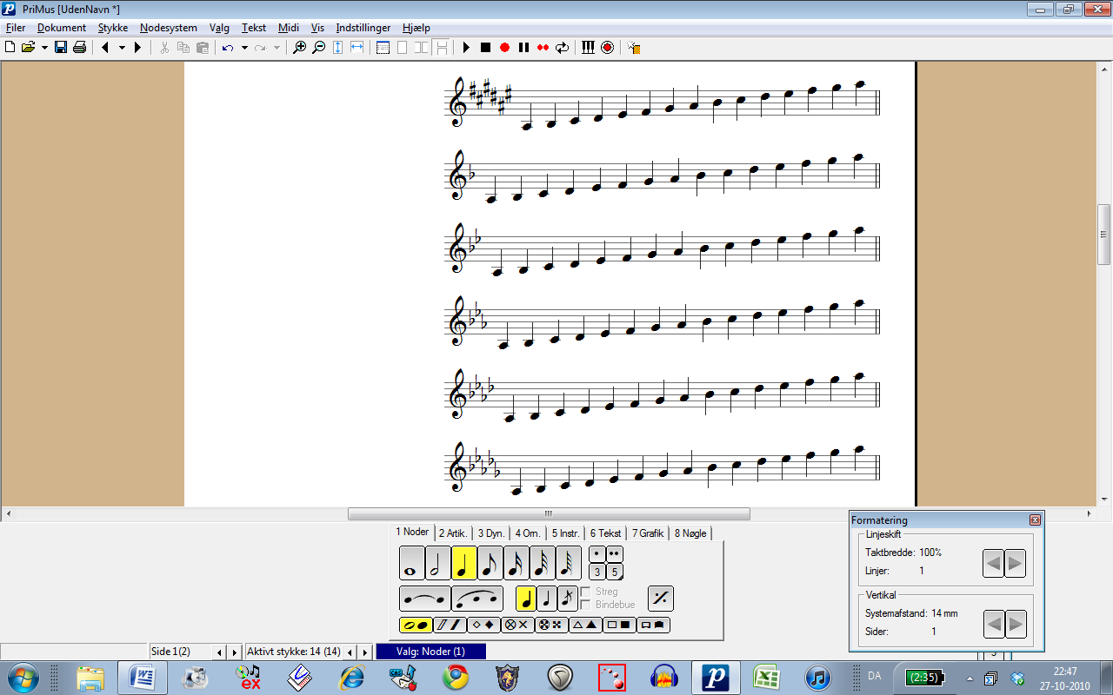 | Vi skal starte på tonen for at få den rigtige rækkefølge.  Tonearten med et kryds er -dur.
Vi skal starte på tonen for at få den rigtige rækkefølge.  Tonearten med to b’er er -dur. | Vi skal starte på tonen for at få den rigtige rækkefølge.  Tonearten med to krydser er -dur.
Vi skal starte på tonen for at få den rigtige rækkefølge.  Tonearten med tre b’er er -dur. | Vi skal starte på tonen for at få den rigtige rækkefølge.  Tonearten med tre krydser er -dur.
Vi skal starte på tonen for at få den rigtige rækkefølge.  Tonearten med fire b’er er -dur. | Vi skal starte på tonen for at få den rigtige rækkefølge.  Tonearten med fire krydser er -dur.
Molskala: Molskalaen har formen 2-1-2-2-1-2 hvor tallet angiver antal halvtonetrin (2=stor sekund, 1=lille sekund).
Vi skal starte på tonen a for at få den rigtige rækkefølge. Tonearten uden fortegn er A-mol.

Vi skal starte på tonen for at få den rigtige rækkefølge.  Tonearten med et b er -mol. | Vi skal starte på tonen for at få den rigtige rækkefølge.  Tonearten med et kryds er -mol.
Vi skal starte på tonen for at få den rigtige rækkefølge.  Tonearten med to b’er er -mol. | Vi skal starte på tonen for at få den rigtige rækkefølge.  Tonearten med to krydser er -mol.
Vi skal starte på tonen for at få den rigtige rækkefølge.  Tonearten med tre b’er er -mol. | Vi skal starte på tonen for at få den rigtige rækkefølge.  Tonearten med tre krydser er -mol.
Vi skal starte på tonen for at få den rigtige rækkefølge.  Tonearten med fire b’er er -mol. | Vi skal starte på tonen for at få den rigtige rækkefølge.  Tonearten med fire krydser er -mol.

